Методический материал по технологии (девочки) школьного этапа ВСОШ
Гараева Сария Султановна, учитель технологии первой квалификационной категории МБОУ «Мичанская ООШ Сабинского муниципального района РТ»

Вопросы для тестирования школьного этапа
Всероссийской олимпиады школьников
по технологии (обслуживающий труд) в 5 классе

Отметьте знаком + правильные ответы

Машиноведение
1. В каком случае нужно сменить машинную иглу?
1. игла слегка повернута
2. погнутая игла
3. игла вставлена не до упора

2.Соотнесите название деталей шпульного колпачка с их частями

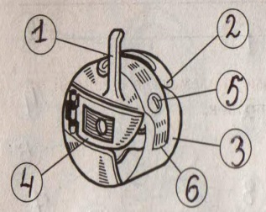
- Корпус
- Установочный палец
- Защелка
- Прижимная пластина

1 | 2 | 3 | 4
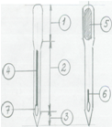
3.Соотнесите названия машинной иглы с ее частями

1. Лезвие
2. Длинный желобок
3. Колба
4. Ушко
5. Острие
6. Лыска
7. Короткий желобок

1 | 2 | 3 | 4 | 5 | 6 | 7

4.С каким приводом скорость швейной машины будет больше?
1. с ручным; 2. с ножным; 3. с электрическим.

Материаловедение
5. Какие ткани получают из растительных волокон?
1. шерстяные 2. хлопчатобумажные 3. шелковые 4. льняные

6. Где расположено волокно у льна?
1. в коробочке; 2. в стебле; 3. в соцветиях.

7. Укажите признаки нити основы:
- тонкая
- толстая
- идет вдоль кромки
- идет поперек кромки
- при растяжении звук глухой
- при растяжении звук звонкий

8. Какие свойства ткани относятся к гигиеническим:
- впитывание влаги; 2. сминаемость; 3. воздухопроницаемость; 4. растяжимость нитей

9. Как называется узкая неосыпающаяся полоска по краю ткани?
1. кромка; 2. уток; 3. основа.

10. Ткань, окрашенная в один цвет, называется:
1. окрашенная; 2. пестротканая; 3. гладкокрашеная; 4. цветная.

Кулинария
11.Человеку нужно питаться для того, чтобы:
- поддержать жизнь, здоровье, работоспособность;
- утолить голод или поправиться;
- так считают взрослые.

12.Как человек должен питаться, чтобы сохранить здоровье на долгие годы?
- есть много вкусного;
- в меру употреблять разнообразную и здоровую пищу;
- есть очень мало и часто голодать.

Ответы к тестам школьного этапа
Всероссийской олимпиады школьников
по технологии (обслуживающий труд) в классе
Максимальное количество баллов -24
(Каждый правильный ответ оценивается в 2 балла)
- 2
- 1 -3; 2 – 1; 3 -4; 4 -6.
- 1 -2; 2 – 4; 3 – 1; 4- 7; 5 – 3; 6 – 5; 7- 6.
- 3
- 2, 4
- 2
- 1, 3, 6
- 1, 3
- 1
- 3
- 1
- 2

Всероссийская олимпиада школьников по технологии (обслуживающий труд) школьный этап в 5 классе
«Культура дома и декоративно-прикладное творчество» Время выполнения - 45 мин.
Практическое задание «Выполнение вышивки»
1.Выполнить вышивку предложенного мотива, используя ручные швы, стежки и строчки, которые изучали в начальной школе: «вперёд иголку», «крестообразный», «косой», «назад иголку», «тамбурный», «стебельчатый» и др.
Самоконтроль:
• Ручные строчки должны быть ровные и аккуратные
• Изнаночная сторона должна быть аккуратной, без узлов
• Цветовая гамма ниток должна сочетаться
• Соблюдение правил безопасной работы

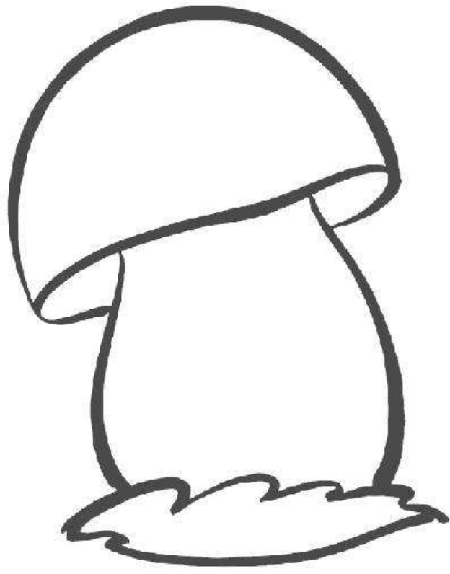

Практическое задание: «Выполнение вышивки» 5 класс
Карта пооперационного контроля по выполнению практической работы

№ п\п | Критерии оценки | Баллы | Баллы
1 | Вышивка выполнена по контуру рисунка | 5
2 | Использование разнообразных швов в работе | 10
3 | Качество выполнения контура рисунка | 5
4 | Качество изнаночной стороны | 5
5 | Внешний вид (цветовая гамма ниток, аккуратность выполненной работы) | 5
6 | Аккуратность выполненной работы | 5
7 | Соблюдение правил безопасной работы и правильная организация рабочего места | 5
 | Итого | 40

Вопросы для тестирования школьного этапа
Всероссийской олимпиады школьников
по технологии (обслуживающий труд) в 6 классе

Отметьте знаком + правильные ответы

Кулинария
1.Определить, является куриное яйцо вареным или сырым, можно:
1. опустив яйцо в сосуд с водой;
2. по звуку, издаваемому яйцом при его встряхивании;
3. кручением яйца на поверхности стола;
4. по внешнему виду.
2. Какой витамин повышает сопротивляемость организма к заболеваниям
- витамин А; 2. витамин В; 3. витамин С; 4. витамин D

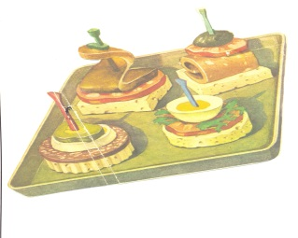
3. Определите вид бутербродов
- открытые
- закрытые
- сложные
- канапе

4. Укажите пять видов (форм) нарезки овощей _______________________________________________________________________________________

Машиноведение
5. Как устранить неполадки в работе швейной машины, если строчка петляет сверху?
1. ослабить натяжение верхней нитки;
2. усилить натяжение верхней нитки;
3. ослабить натяжение нижней нитки

- Выберите схему расстрочного шва
- 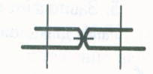 2. 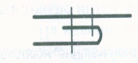 3. 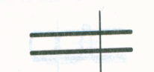
7.Соотнесите названия машинной иглы с их частями
1. Лезвие
2. Длинный желобок
3. Колба
4. Ушко
5. Острие
6. Лыска
7. Короткий желобок

1 | 2 | 3 | 4 | 5 | 6 | 7

Материаловедение
8. Шелковое волокно получают:
1. из семян;
2. из листьев;
3. из стеблей;
4. из коконовой нити тутового шелкопряда

9. Какая ткань во влажном состоянии теряет прочность?
1. хлопчатобумажная; 2. льняная; 3. шелковая; 4. шерстяная.

10. Какие свойства ткани относятся к гигиеническим?
- гигроскопичность
- сминаемость
- воздухопроницаемость
- растяжимость нитей

11. Укажите названия нитей ткани
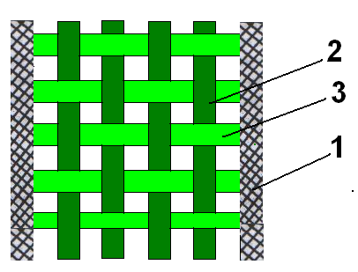

1 | 2 | 3

Конструирование и моделирование
12. Юбки по конструкции бывают:
1. клиньевые, 2. прямые, 3. косые, 4. диагональные, 5. конические

13. Какие мерки записывают в половинном размере?
- Ст, 2. Сб, 3. Ди, 4. Дтс

14. Изменение выкройки в соответствии с выбранной моделью называется:
1. конструирование 2. моделирование 3. Эскизирование

15. Как называется юбка в русском костюме?
1. Крикунья; 2. Понева 3. юбка с турнюром;

Технология обработки материалов
16. Для обработки нижнего среза передника используют машинный шов
- шов вподгибку с закрытым срез
- шов вподгибку с открытым срезом
- стачной шов
Рукоделие
17. Какой длины берется нитка при вышивании?
1. чтобы нитка не путалась
2. длина нити равна две длины до локтя
3. чем длиннее, тем реже меняешь нитку

18. Укажите название ручного шва

- тамбурный
- шов «вперед иголку»
- стебельчатый
- петельный
19. Закончите предложение. Основа первого ряда при вязании крючком называется _____________________________________________________________ .
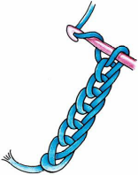

20. Творческое задание

Вам предложена фигура
1. Выполните эскиз модели юбки.
2. Ответьте на вопросы:
- Какой стиль?
- Какой силуэт?
- Какая конструкция?
- Назначение (куда надеть).
- Рекомендуйте ткани.
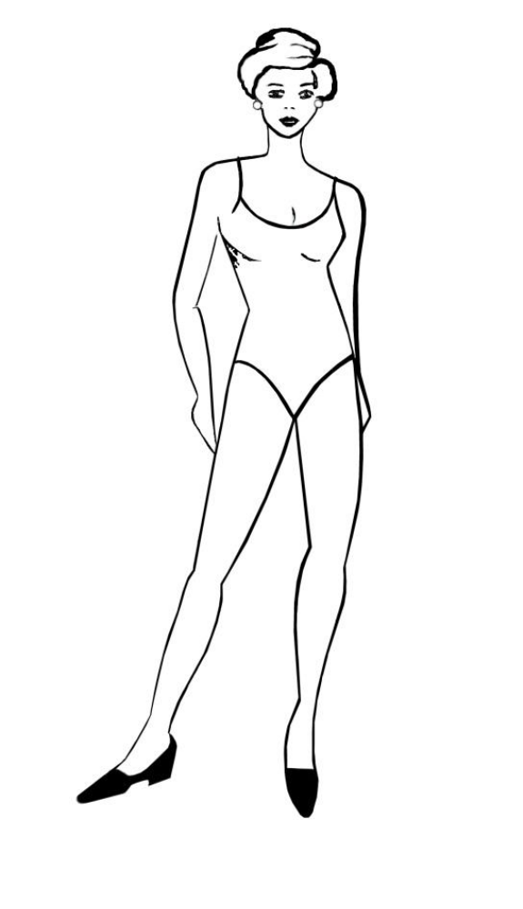

Стиль
Силуэт
Конструкция
Назначение
Ткани

Ответы к тестам школьного этапа
Всероссийской олимпиады школьников
по технологии (обслуживающий труд) в 6 классе
Максимальное количество баллов -25

- -3
- -3
- -4
- Брусочки, кольца, соломка, кубики, кружочки, ломтики.
- -1
- -1
- 1-2; 2-4; 3-1; 4-7; 5-3; 6-5; 7-6
- -4
- -3
- -1, 3
- 1-кромка; 2-основа; 3-уток
- 1, 2, 5
- 1, 2
- -3
- -2
- -1
- -2
- -1
- Цепочка из воздушных петель
- Творческое задание – 6 баллов
Оценка задания:
- Эскиз – 1 балл;
- Определение стиля - 1 балл;
- Определение силуэтов - 1балл;
- Определение конструкции – 1 балл;
- Определение назначения – 1 балл
- Рекомендуемые ткани – 1 балл.

Всероссийская олимпиада школьников
по технологии (обслуживающий труд) школьный этап
в 6 классе
«Культура дома и декоративно-прикладное творчество»
Время выполнения - 45 мин.

Практическое задание: «Материаловедение»

- Выполните ткацкое переплетение
- Попишите название основных нитей переплетения
- Укажите название переплетения
- Оформите ровный край
- Приклейте образец на лист

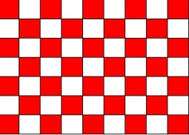

Практическое задание «Материаловедение

Карта пооперационного контроля

№ п\п | Критерии оценки | Баллы | Баллы
1 | Указана нить основы | 10
2 | Указана нить утка | 10
3 | Указана кромка | 10
4 | Оформление ровного края | 5
5 | Аккуратность выполненной работы | 5
 | Итого | 40

Всероссийская олимпиада школьников
по технологии (обслуживающий труд) школьный этап
в 6 классе
«Культура дома и декоративно-прикладное творчество»
Время выполнения - 45 мин.
Практическое задание: «Вязание крючком»

Круг

- Цепочку из 5-6 воздушных петель, соедините в круг полустолбиком.
- В первом ряду надо удвоить число петель. Для этого свяжите в колечко 10 столбиков без накида.
- Во втором ряду через одну петлю делайте прибавки (т.е. вяжите по 2 столбика)
- В третьем – через две.
- В четвертом – через три.
- Чем больше будет становиться круг, тем реже делайте прибавки.

Свяжите 5 рядов

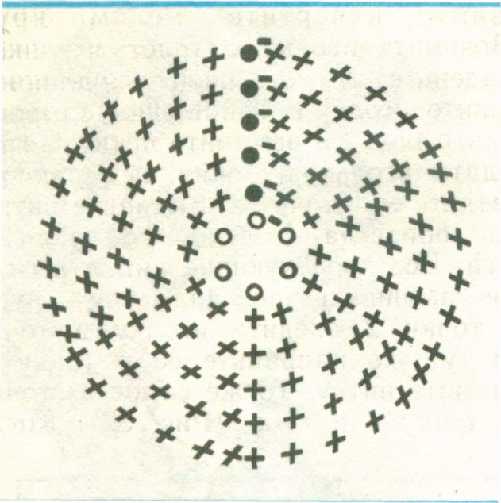

Практическое задание: «Вязание крючком круга» 6 класс

Карта пооперационного контроля

№ п\п | Критерии оценки | Баллы | Баллы
1 | Максимальное количество выполненных кругов | 10
2 | Плотность вязания | 10
3 | Ровность круга | 10
4 | Аккуратность выполненной работы | 10
 | Итого | 40

Вопросы для тестирования школьного этапа
Всероссийской олимпиады школьников
по технологии (обслуживающий труд) в 7 классе

Отметьте знаком + правильные ответы

Кулинария

1. Элемент, необходимый для укрепления сердечной мышцы:
- натрий; 2. йод; 3. калий; 4. кальций

2. Свежее яйцо находится в стакане с водой:
1. на дне; 2. посередине стакана; 3. на поверхности

3. Макароны при варке засыпают в кастрюлю с:
1. холодной водой; 2. теплой водой; 3. горячей водой; 4. кипящей водой

4. Пресное тесто готовят:
1. на дрожжах; 2. без дрожжей; 3. с крахмалом; 4. с желатином

5. Как в соответствии с правилами этикета следует есть хлеб за праздничным столом?
1. откусывая от куска;
2. отрезать ножом небольшие кусочки и есть их;
3. отламывать рукой маленькие кусочки и есть их;
4. вообще не есть

Машиноведение
6. Причинами поломки иглы могут быть
- тупая игла
- погнутая игла
- игла вставлена не до упора
- номер иглы не соответствует толщине ткани

7. Выберите схему двойного шва
1. 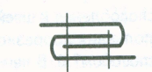 2. 3. 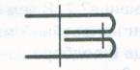

8. К краевым машинным швам относятся:
1.окантовочный, 2. двойной, 3. шов в подгибку с закрытым срезом, 4. стачной

Материаловедение
9. Что является сырьем для производства тканей из химических волокон?
1. древесина; 2. газы; 3. шерсть; 4. нефть; 5 уголь, 6.коконы шелкопряда
10. Какие свойства ткани относятся к гигиеническим
- гигроскопичность
- сминаемость
- воздухопроницаемость
- растяжимость нитей
- осыпаемость нитей

11. Какими свойствами обладают синтетические ткани?
1. сминаемые; 2. воздухонепроницаемые; 3. гигроскопичные; 4. износостойкие

Уход за одеждой
12. Что означают данные символы?
-  2.  3. 

1 | 2 | 3

Конструирование
13. Какая мерка влияет на ширину юбки?
1. полуобхват талии; 2. полуобхват бедер 3. Длина изделия

14. Прибавки к меркам при расчете конструкции одежды необходимы для:
- обеспечения свободы движения
- лучшей циркуляции воздуха под одеждой
- реализации выбранной модели
- компенсации усадки ткани после раскроя

15. К какому требованию одежды относится описание: красивое, соответствует моде и возрасту?
- гигиеническое
- эксплуатационное
- экономическое
- эстетическое
16. Этому стилю одежды характерны строгость, сдержанность, чувство меры:
1. классический, 2. спортивный, 3. романтический, 4. фольклорный

Технология
17. Для втачивания застежки «молния» применяют
- однодорожковую лапку
- лапку-рубильник
- лапку-запошиватель
Рукоделие
18. Закончите предложение. Основа первого ряда при вязании крючком называется _____________________________________________________________ .

19. К счетной вышивке относятся:
- роспись
- владимирские швы
- белая гладь
- крест

20. Творческое задание.

Вам предложена фигура.
1. Предложите свою модель плечевого изделия, выполните эскиз этой модели.
2. Ответьте на вопросы:
- Какой стиль?
- Какой силуэт?
- Какой недостаток фигуры скроет данная модель?
- Назначение (куда надеть).
- Рекомендуйте ткани.

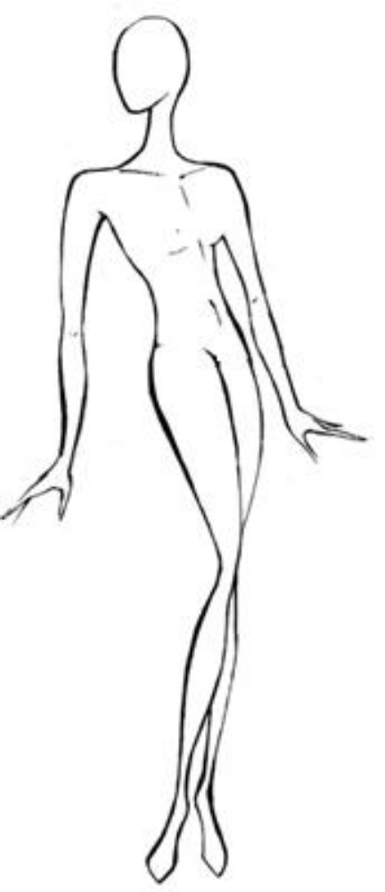

Стиль
Силуэт
Недостаток фигуры
Назначение
Ткани

Ответы к тестам школьного этапа Всероссийской олимпиады школьников по технологии (обслуживающий труд) в 7 классе
Максимальное количество баллов -25
1-3
- -3
- -4
- -2
- -3
6-2, 3, 4
- -3
- -1, 3
- -1, 2, 4, 5
- -1, 3
- -2, 4
- 1-ручная стирка; 2-не выкручивать; 3-химчистка запрещена
- -2
- -1
- -4
- -1
- -1
- –цепочка из воздушных петель
- -1, 4
- Творческое задание – 6 баллов
Оценка задания:
- Эскиз – 1 балл;
- Определение стиля - 1 балл;
- Определение силуэтов - 1 балл;
- Определение конструкции – 1 балл;
- Определение назначения – 1 балл
- Рекомендуемые ткани – 1 балл.

Всероссийская олимпиада школьников
по технологии (обслуживающий труд) школьный этап
в 7 классе
«Культура дома и декоративно-прикладное творчество»
Время выполнения - 45 мин.
Практическое задание: «Материаловедение»
- Выполните коллекцию тканей из текстильных волокон
- Попишите название каждой группы волокон в ячейке с номером.
- Приклейте ткани в соответствующие ячейки ниже ячейки с названием.

Натуральные ткани | Химические ткани
1. | 1
2.

3 | 2
4

Практическое задание: «Материаловедение» 7 класс

Карта пооперационного контроля

№ п\п | Критерии оценки | Баллы | Баллы
1 | Указаны группы натуральных тканей | 16
2 | Указаны группы химических тканей | 8
3 | Правильность выбора тканей | 12
4 | Аккуратность выполненной работы | 4
 | Итого | 40

Всероссийская олимпиада школьников
по технологии (обслуживающий труд) школьный этап
в 7 классе
«Культура дома и декоративно-прикладное творчество»
Время выполнения - 45 мин.
Практическое задание «Моделирование фартука»

1. Внимательно прочитай описание модели фартука и рассмотри эскиз.
2. Выяви различия между базовой моделью фартука и заданной моделью. 3. В соответствии с эскизом нанеси новые линии фасона на базовой модели.
4. Перенеси линии фасона на шаблон из цветной бумаги.
5. Изготовьте из цветной бумаги детали выкройки для раскладки на ткани (бумаге).
5. Выполни раскрой деталей кроя из цветной бумаги.
6. Выполни полную сборку готового фартука.
7. Приклей в нижней части листа.

Описание модели:
Фартук с отрезным нагрудником. Линии верха нагрудника, линии низа фартука и карманам придана V – образная форма.

Эскиз модели | Нанести на чертеж  модельные изменения
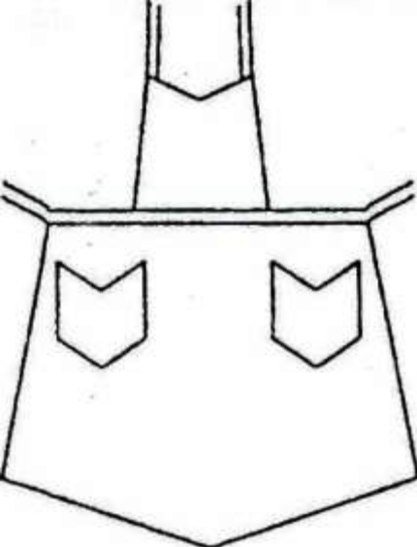 | 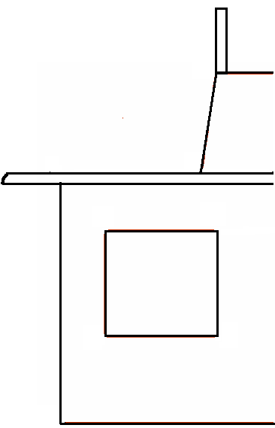

Выполнить моделирование и сборку фартука

Практическое задание: «Моделирование фартука» 7 класс

Карта пооперационного контроля

№ п\п | Критерии оценки | Баллы | Баллы
1 | Организация рабочего места, т\б | 5
2 | Нанесение изменений на чертеж | 5
3 | Изменение лекала нагрудника по эскизу и описанию  модели | 5
4 | Изменение лекала нижней части по эскизу и описанию  модели | 5
5 | Изменение лекала карманов по эскизу и описанию модели | 5
6 | Творческий подход (декор, разные ткани) | 5
7 | Аккуратность выполненной работы | 10
 | Итого | 40

